BOSSINT 50/25/15 granhell 2-s.

EHL

Eigenschaften

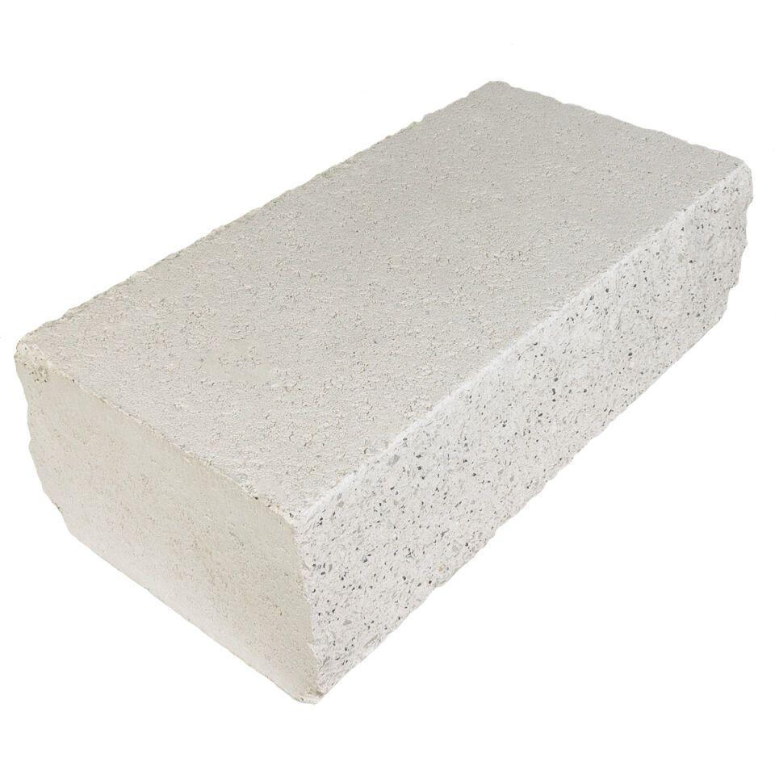

GTIN:

4036163015304

HAN:

399388

Farbton

hellgrau

Produkt

Normalstein

Werkstoff

Betonwerkstein

Breite (mm)

250,00

Höhe (mm)

150,00

Länge (mm)

500,00